Цели и задачи ГТО в наше время.
В 2014 г. Правительство РФ разработало и приняло ряд документов, направленных на воссоздание комплекса ГТО: Постановление Правительства РФ № 540, Положение о ГТО, Указ Президента о ГТО.
В этих документах определены цели, задачи, принципы, содержание, структура и методика внедрения комплекса ГТО.
Цель комплекса ГТО – увеличение продолжительности жизни населения с помощью систематической физической подготовки.
Задача – массовое внедрение комплекса ГТО, охват системой подготовки всех возрастных групп населения.
Принципы – добровольность и доступность системы подготовки для всех слоев населения, медицинский контроль, учет местных традиций и особенностей.
Содержание комплекса – нормативы ГТО и спортивных разрядов, система тестирования, рекомендации по особенностям двигательного режима для различных групп.
Структура комплекса включает 11 ступеней, для каждой из которых установлены виды испытаний и нормативы их выполнения для права получения в первых семи из них бронзового, серебряного или золотого знака и без вручения знака в остальных четырех в зависимости от пола и возраста. Кроме того, для каждой ступени определены необходимые знания, умения и рекомендации к двигательному режиму.
- Мальчики и девочки от 6 до 8 лет.
- То же от 9 до 10 лет.
- То же от 11 до 12 лет.
- Юноши и девушки от 13 до 15 лет.
- То же от 16 до 17 лет.
- Мужчины и женщины от 18 до 29 лет.
- То же от 30 до 39 лет.
- То же от 40 до 49 лет.
- То же от 50 до 59 лет.
- То же от 60 до 69 лет.
- То же старше 70 лет.

Нормативы разделены по степени сложности на 3 типа, соответствующие золотому, серебряному и бронзовому знаку. Деление нормативов на 3 типа по сложности и 11 ступеней по возрасту с подразделением на возрастные этапы и по половому признаку, возможность выбора тестов и их многовариантность, право субъектов РФ вносить в рекомендуемые на федеральном уровне тесты два других вида, соответствующих национальным и региональным традициям, дают возможность произвести индивидуальный подбор программы ГТО для каждого тестируемого с учетом его физиологических особенностей.
Первые 2 ступени предназначены для мальчиков и девочек дошкольного и младшего школьного возраста, т.е. охватывают категории первого и второго детства.
I ступень включает нормативы ГТО для мальчиков и девочек 6-8 лет трех степеней сложности (бронзовый, серебряный и золотой знак), т.е. она охватывает детей дошкольного возраста и школьников 1-2 классов и учитывает факторы их акселерации или ретардации. Из 9 тестов 6 обязательных и 3 по выбору, из них 3 многовариантных. Для получения бронзового, серебряного или золотого знака ГТО дети (мальчики и девочки) должны выполнить нормативы соответственно 4-х, 5-и или 6-и тестов, при этом выполненные нормативы должны содержать тесты на силу (подтягивание на перекладине, выжимание из положения лежа на полу, прыжок в длину), быстроту (бег на 30м, челночный бег 3х10 м, бег на лыжах с фиксированием нормативного времени), гибкость (наклоны вперед) и выносливость (смешанное передвижение на 1 км, бег на лыжах на 2 км, кросс на 1 км). Учитывая, что упражнения в детском возрасте должны быть разнообразными и игровыми, в I ступень включены тесты на попадание в цель теннисного мяча, плавание без учета времени. Недельный двигательный режим рекомендуется всего 10 часов, т.к. в этот возрастной период больше энергии, чем в другие периоды, затрачивается на процессы роста. Появляются различия между гимнастическим снарядом для мальчиков и девочек (высокая перекладина для мальчиков, низкая для девочек), т.к. начинает сказываться разница в их росте.
II ступень рекомендуется мальчикам и девочкам 9-10 лет (школьникам 3-4 класса). В этой ступени дети (мальчики и девочки) для сдачи нормативов бронзового, серебряного или золотого знака должны из 9 предлагаемых тестов выполнить соответственно 5, 6 или 7 тестов. Тесты для возрастной категории второго детства отличаются большей интенсивностью, увеличиваются дистанции бега, плавания, длина прыжков, сокращается нормативное время выполнения тестов, увеличивается количество обязательных для выполнения тестов и на 2 часа количество часов рекомендованного двигательного режима в неделю. В упражнения на силу добавляется прыжок в длину с разбега, усложняется игровое упражнение (теннисный мяч заменяется мячом весом 150 г, который необходимо метнуть на нормативное расстояние).
Переходный этап от детского к подростковому возрасту, который наступает у девочек в 11лет, а у мальчиков в 12 лет фиксирует III ступень ГТО, рекомендованная для мальчиков и девочек 11-12 лет (школьников 5-6 классов). На этой ступени сохраняется игровое упражнение (метание мяча), к которому добавляется туристский поход, и продолжается наращивание интенсивности тестов и продолжительности рекомендованного двигательного режима, т.к. еще меньше энергии затрачивается на процессы роста, но сохраняется на уровне II ступени количество тестов, которые необходимо выполнить для получения бронзового, серебряного и золотого знака. На этой ступени появляются тесты на стрельбу, т.е. уделяется внимание началу подготовки не только к труду, но и к обороне.
IV и V ступени ГТО предназначены для юношей и девушек.
IV ступень охватывает возраст 13-15 лет, когда полностью оканчиваются 2 фазы полового созревания (препубертация и пубертация), мальчики и девочки становятся юношами и девушками. Интенсивность упражнений в этой ступени учитывает два противоположных фактора: уменьшаются затраты энергии на процессы роста, но половое созревание возбуждает психическую неустойчивость. Поэтому интенсивность упражнений, продолжительность рекомендованного двигательного режима, по сравнению с детскими этапами, наращивается, но исключается давление на психику в период тренировки и сдачи тестов. Сохраняются игровые и увлекательные виды упражнений (метание мяча, туристский поход). Количество необходимых для получения бронзового, серебряного и золотого знаков тестов возрастает соответственно до 6-и, 7-и и 8-и штук из 11-и обязательных и по выбору.
V ступень ГТО разработана для возраста юношей и девушек 16-17 лет (старший школьный возраст), характеризующийся окончанием третьего этапа полового созревания (постпубертация), уравновешиванием психики, совершенствованием ЦНС, дальнейшим сокращением затрат энергии на процессы роста. Особенности V ступени позволяют повысить интенсивность всех видов упражнений (на силу, скорость, гибкость и выносливость), заменить игровой вид упражнений (метание мяча) силовым (метание снаряда), но окончание полового созревания сопровождается явлением юношеской гипертонии, что повлекло сокращение продолжительности двигательного режима и сохранение на уровне IV ступени требуемого для сдачи нормативов количества тестов.
Остальные 6 ступеней предназначаются для различных возрастных групп мужчин и женщин.
VI ступень ГТО рекомендована мужчинам и женщинам молодежного возраста от 18 до 29 лет. На первом возрастном этапе этой ступени (18-24 года) оканчиваются процессы роста, затраты энергии на эти процессы достигают минимума. Но, если в предыдущих ступенях процесс ассимиляции (роста) организма значительно опережал процесс диссимиляции (разрушения), то на втором возрастном этапе ступени (25-29 лет) эти противоположные процессы выравниваются в связи с прекращением процессов роста. На этой ступени в наибольшей степени начинают проявляться физиологические особенности мужчин и женщин, поэтому тесты для каждого пола приводятся в отдельных таблицах. На первом возрастном этапе продолжается наращивание интенсивности упражнений. Она достигает максимума, т.к. затраты энергии на процессы роста стали минимальными. Но на втором возрастном этапе интенсивность упражнений начинает сокращаться в связи с изменением соотношения противоположных процессов в пользу диссимиляции. Эта ступень охватывает тестируемых активного трудоспособного возраста, двигательная активность которых проявляется в трудовой деятельности, поэтому недельная продолжительность двигательного режима на первом этапе сокращается до 11 часов, а на втором до 8 часов.
VII ступень ГТО предназначена для мужчин и женщин зрелого возраста 30-39 лет. Аналогично VI ступени она рекомендует тесты для мужчин и женщин в отдельных таблицах, разбитых на 2 возрастных этапа (30-34 года и 35-39 лет). На первом возрастном этапе процесс диссимиляции начинает опережать процесс ассимиляции, на втором возрастном этапе преимущество процесса диссимиляции ощущается еще более. Эти особенности определяют подход к выработке нормативов VII ступени, интенсивность которых сокращается на каждом возрастном этапе, уменьшается количество необходимых для получения каждого знака ГТО тестов, которое на втором возрастном этапе снижается до уровня IV ступени, а недельная продолжительность двигательного режима сохраняется на уровне VI ступени.
Остальные 4 ступени рекомендуются для мужчин и женщин в возрасте 40 и более лет. Они различаются только по возрастным периодам 40-49 лет (возрастные этапы 40-44 года и 45-49 лет), 50-59 лет (возрастные этапы 50-54 года и 55-59 лет), 60-69 лет и 70 и более лет. Общая особенность этих ступеней – нарастание с каждым возрастным этапом преимущества процессов диссимиляции над процессами ассимиляции, которые стремятся к нулевому значению. Эта особенность потребовала постепенного снижения интенсивности нормативов ГТО, рекомендованной продолжительности двигательного режима (до 6 часов в неделю в XI ступени) и количества требуемых для получения золотого знака испытаний (до 3 в XI ступени) при переходе к каждой последующей возрастной группе. Нормативы в этих ступенях в настоящее время разработаны только для золотого знака ГТО.

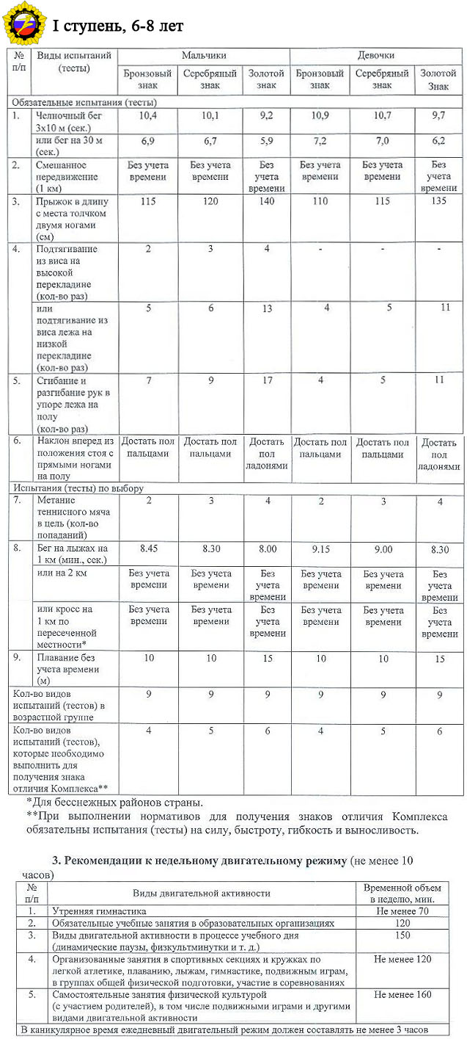
Сайты
http://www.minsport.gov.ru
http://gto-normativy.ru/tablica-normativov-gto-2014/

